
СЕНСОРНАЯ ИНТЕГРАЦИЯ
Наименование | Описание | Изображение | Цена, руб. без НДС | Цена  опт | Ссылка на сайт
Комплекс №1 для сенсорной интеграции | Материалы: металлокаркас, мягкий флекс, поролон, ленты ременные, фанера, ткань ПВХ  1) Бочка. Диаметр 80см. Длина 90см  2) Бревно. Диаметр 30см. Длина 90см  3) Платформа. Размер: 40*90см  4) Качели. Размер: 25*250см  5) Маты. Размер 122*122*4см | 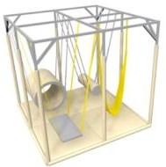 | 275500 | 247950 | https://auri.su/tovar/katalog-sensornaya-integraciya-kompleks-no1-dlya-sensornoy-integracii/
Комплекс №2 для сенсорной интеграции | Размер: 2,5*2,5*2,5м  Материалы: металлокаркас, мягкий флекс, поролон, ленты ременные, фанера, ткань ПВХ  1) Бочка. Диаметр 80см. Длина 90см  2) Платформа. Размер: 40*90см  4) Качели "Кокон". Размер: 0,6*2,0м  5) Тоннель-гамак. Размер: 1,2*2,0м  6) Маты. Размер 122*122*4см | 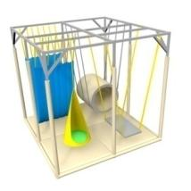 | 297800 | 268020 | https://auri.su/tovar/katalog-sensornaya-integraciya-kompleks-no2-dlya-sensornoy-integracii/
Комплекс №3 для сенсорной интеграции | Размер: 2,5*2,5*2,5м  Материалы: металлокаркас, мягкий флекс, поролон, ленты ременные, фанера, ткань ПВХ  1) Бревно. Диаметр 30см. Длина 90см  2) Качели "Кокон". Размер: 0,6*2,0м  3) Качели. Размер: 25*250см  4) Веревочная лестница; 5) Тарзанка  6) Шведская стенка (перекладины)  7) Скалодром (с фигурными вырезами)  8) Маты. Размер 122*122*4см | 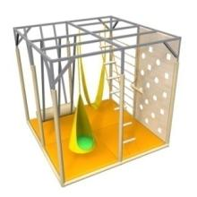 | 250900 | 225810 | https://auri.su/tovar/katalog-sensornaya-integraciya-kompleks-no3-dlya-sensornoy-integracii/
Комплекс №4 для сенсорной интеграции | Размер: 2,5*1,2*2,5м  Материалы: металлокаркас, мягкий флекс, поролон, ленты ременные, фанера, ткань ПВХ  1) Шведская стенка (перекладины)  2) Скалодром (с фигурными вырезами)  3) Веревочная лестница  4) Тарзанка; 5) Кольца; 6) Канат | 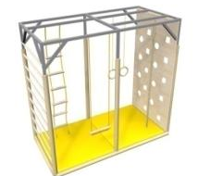 | 117300 | 105570 | https://auri.su/tovar/katalog-sensornaya-integraciya-kompleks-no4-dlya-sensornoy-integracii/
Комплекс №5 для сенсорной интеграции | Размер: 1,2*2,5*3,6м  1) Бочка. Диаметр 80см. Длина 90см  2) Бревно. Диаметр 30см. Длина 90см  3) Платформа. Размер: 40*90см  4) Маты 1,22*1,22м | 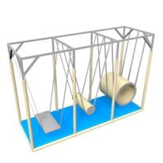 | 221600 | 199440 | https://auri.su/tovar/katalog-sensornaya-integraciya-kompleks-no5-dlya-sensornoy-integracii/
Комплекс №6 для сенсорной интеграции | Размер: 1,2*2,5*3,6м  Материалы: металлокаркас, мягкий флекс, поролон, ленты ременные, фанера, ткань ПВХ  1) Бочка. Диаметр 80см. Длина 90см  2) Мягкие качели. Размер: 25*250см  3) Качели "Капля". Размер: 0,6*2,0м  4) Мягкие маты. Размер 122*122*4см | 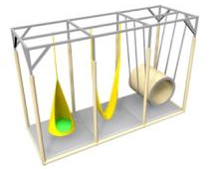 | 196700 | 177030 | https://auri.su/tovar/katalog-sensornaya-integraciya-kompleks-no6-dlya-sensornoy-integracii/
Валики для обнимания - 2 валика | Материал: Фанера, поролон, кожзам  Размеры в собранном виде (Д х Ш х В), см: 110х60х45. | 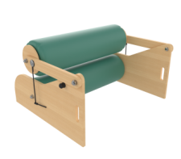 | 19500 | 17550 | https://auri.su/tovar/katalog-sensornaya-integraciya-ks-022-mashina-dlya-obnimaniya-2-valika/
Валики для обнимания - 4 валика | Материал: Фанера, поролон, кожзам  Размеры в собранном виде (Д х Ш х В), см: 110х90х40 | 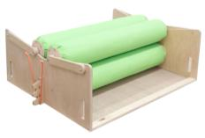 | 30600 | 27540 | https://auri.su/tovar/katalog-sensornaya-integraciya-ks-023-mashina-dlya-obnimaniya-4-valika/
Бревно | Диаметр 30см. Длина 90см  Материалы: металл, искусственная кожа, поролон, лента ременная | 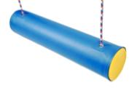 | 26500 | 23850 | https://auri.su/tovar/katalog-sensornaya-integraciya-ks-024-brevno/
Бочка | Диаметр 80см. Длина 90см  Материалы: металл, искусственная кожа, поролон, лента ременная |  | 42700 | 38430 | https://auri.su/tovar/katalog-sensornaya-integraciya-ks-025-bochka/
Платформа | Размер: 40*90см  Материалы: фанера, поролон, искусственная кожа, металл, лента ременная | 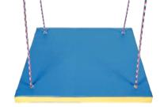 | 16200 | 12960 | https://auri.su/tovar/katalog-sensornaya-integraciya-ks-026-platforma/
Гамак | Размер: 160*120см  Материалы: эластичная ткань Бифлекс (Состав 83% нейлон, 17% спандекс), лента ременная, металл | 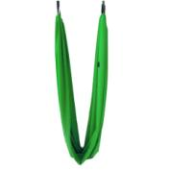 | 10300 | 8240 | https://auri.su/tovar/katalog-sensornaya-integraciya-ks-027-kacheli/
Качели | Габаритные размеры: 250 мм  Мягкие качели без жёсткого каркаса выполнены в виде широкой полосы из винилискожи с петлями на концах для подвеса | 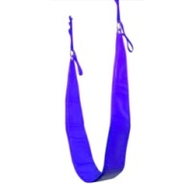 | 8500 | 6800 | https://auri.su/tovar/neyrokacheli/
Тоннель-гамак | Размер: 1,2*2,0м  Материалы: Полиэстер, лента ременная, металл | 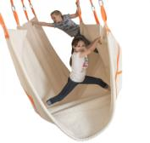 | 47800 | 38240 | https://auri.su/tovar/katalog-sensornaya-integraciya-ks-028-tonnel-gamak/
Кокон | Размер: 0,6*2,0м  Материалы: Материалы: оксфорд, поролон, лента ременная, металл | 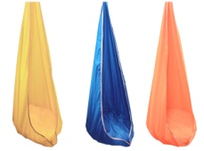 | 9500 | 7600 | https://auri.su/tovar/katalog-myagkie-igrovye-moduli-kacheli-kokon/
Трапеция | Материалы: дерево, веревка полипропилен, металл | 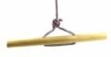 | 1500 | 1350 | https://auri.su/tovar/katalog-sensornaya-integraciya-ks-030-trapeciya/
Веревочная лестница | Материалы: дерево, веревка полипропилен, металл | 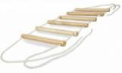 | 2500 | 2250 | https://auri.su/tovar/katalog-sensornaya-integraciya-ks-031-verevochnaya-lestnica/
Канат | Материалы: веревка х/б, металл | 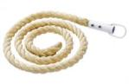 | 3500 | 3150 | https://auri.su/tovar/katalog-sensornaya-integraciya-ks-032-kanat/
Мягкий тоннель | Размер : 60*60*75см  Материалы: флис, эластан, холлофайбер | 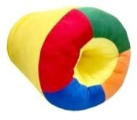 | 11200 | 10080 | https://auri.su/tovar/katalog-sensornaya-integraciya-ks-033-myagkiy-tonnel/
Кольцо для ползанья | Размер : 100*100*50см  Материалы: искусственная кожа, поролон | 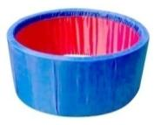 | 11480 | 20332 | https://auri.su/tovar/katalog-sensornaya-integraciya-ks-034-kolco-dlya-polzanya/
Экосенсорная дорожка | Модуль — 50*50 см. Количество модулей — 5 шт; 5 квадратных секций, соединяющихся между собой шип-паз. | 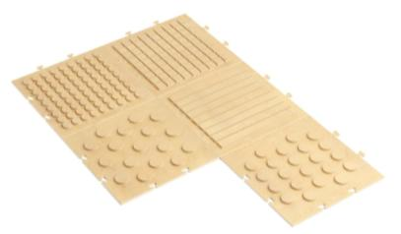 | 24300 | 19440 | https://auri.su/tovar/katalog-sensornaya-integraciya-td-001-ekosensornaya-dorozhka/
Дорожка "КОМБИ-5" | Размер секции - 330*400 мм  фанера, массив дерева. Пластиковые полусферы (ПВХ), иск. трава, стеклянная мозаика, керамогранит, фанерные (деревянные) ребра. Тележка имеет 4 колеса. | 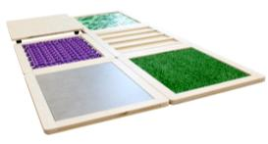 | 12140 | 9712 | https://auri.su/tovar/katalog-sensornaya-integraciya-td-002-dorozhka-kombi-5/
Дорожка "СОЛНЫШКО" | набор деревянных модулей с поверхностью из материалов различной фактуры и текстуры. Количество элементов – 12 шт. 1 элемент: 100см | 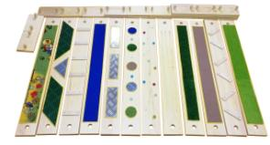 | 23200 | 18560 | https://auri.su/tovar/td-003-taktilnaya-dorozhka-solnyshko/
ТАКТИЛЬНАЯ ДОРОЖКА | 7 модулей с различными наполнителями (камушки, коврики мягкие и жесткие, и др.). Общая длина - 3,5 м. 1 элемент: 30*50 | 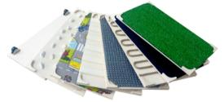 | 11990 | 9592 | https://auri.su/tovar/katalog-sensornaya-integraciya-td-004-taktilnaya-dorozhka/
Дорожка "СОТЫ" | 7 модулей с различными наполнителями (камушки, коврики мягкие и жесткие, и др.). Размер элемента: 600*520мм | 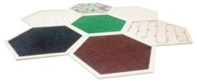 | 21640 | 17312 | https://auri.su/tovar/katalog-sensornaya-integraciya-td-005-taktilnaya-dorozhka-soty/
Балансировочный мостик | В комплекте 10 опорных элементов высотой 4 см (могут вставляться один в другой) + 5 досочек-мостиков. Размер доски: 60*7см | 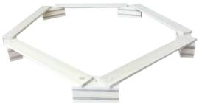 | 5200 | 4160 | https://auri.su/tovar/katalog-sensornaya-integraciya-balansirovochnyy-mostik/
Колесо-трансформер  тренажер | 4 части, которые можно скреплять в разной последовательности  Внешний диаметр 130см  Материал: фанера, лак, крепеж. | 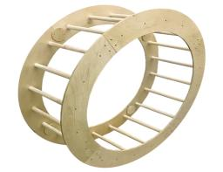 | 19800 | 15840 | https://auri.su/tovar/rm-019-koleso-transformer/
Комплект Балансиров  5 в 1 | 4 ручных балансира размером 330*255мм  Один напольный элемент размером 510*315мм с возможностью замены балансира.  Материалы: фанера, лак акриловый, краска акриловая.  Короб для хранения. | 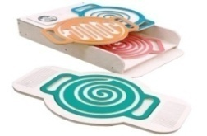 | 15800 | 12640 | https://auri.su/tovar/ks-008-komplekt-balansirov-5-v-1/
Набор ручных досок - лабиринтов | Размер: 50*30см  Набор представляет собой 4 доски с разными ложбинками-лабиринтами на них. Каждая доска предназначена для развития у детей координации, логики, пространственного мышления и моторики. | 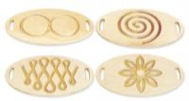 | 11600 | 9280 | https://auri.su/tovar/katalog-sensornaya-integraciya-nabor-dosok-labirintov/
Набор напольных досок - лабиринтов | Размер: 65*45см  Материалы: фанера березовая, лак акриловый | 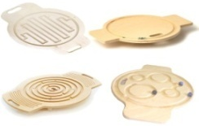 | 11800 | 9440 | https://auri.su/tovar/katalog-sensornaya-integraciya-doska-labirint-1/
Набор балансиров  напольных | Прямоугольный: 50*25см  Овальный: 65*30см  Круглый: 45*45см  Квадратный: 45*45см  Материалы: фанера, лак акриловый | 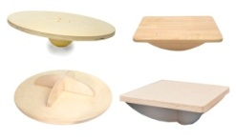 | 11200 | 8960 | https://auri.su/tovar/katalog-sensornaya-integraciya-balansir-platforma-pryamougolnaya/
Комплект межполушарных  досок - 6шт | Размер: 50*25см  Материалы: фанера березовая, лак акриловый | 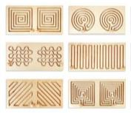 | 11900 | 9520 | https://auri.su/tovar/katalog-sensornaya-integraciya-komplekt-balansirovochnyh-dosok-6sht/
Комплект межполушарных досок - 12шт | Размер: 50*25см  Материалы: фанера березовая, лак акриловый | 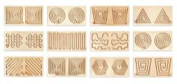 | 21200 | 16960 | https://auri.su/tovar/katalog-sensornaya-integraciya-komplekt-balansirovochnyh-dosok-12sht/
Игровой набор "ПОВТОРИ" | Размер: 450*225мм  Материалы: фанера березовая, УФ-печать, лазерная гравировка. Задача: повторить в правом окне узор (композицию), составленную педагогом в левом окне  Развитие внимания, логического мышления, навыков общения, усидчивости, мелкой моторики | 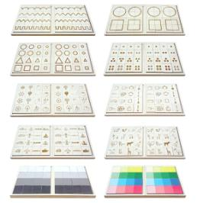 | 36800 | 29440 | https://auri.su/tovar/a-2406-komplekt-taktilnyh-razvivayuschih-paneley-povtori/

Будем рады сотрудничеству!


